CoMote-Koral, WebViews

Toutes les sources sont dans le dépôt `comote-koral`, dans le dossier `koral-server-src`.

Layout

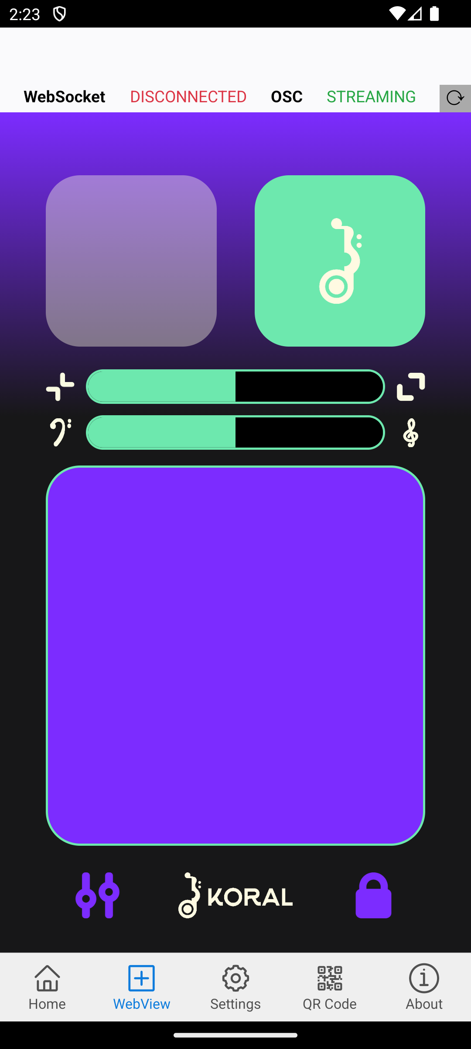

<koral-header>

<koral-footer>

placeholder for instruments

La structure globale de la page est définie dans `src/clients/instruments/index.js` lignes 111 à 138.

Les instruments sont importés et définis au début du même fichier.

Tous les composants sont définis comme WebComponent standards, cf. <https://developer.mozilla.org/en-US/docs/Web/API/Web_components>

Pour simplifier le développement, ils sont implémentés avec la bibliothèque <https://lit.dev/> développée par Google.

Variables de style globales

`src/clients/styles/app.scss` en haut du fichier, eg.

:root {

--koral-font-family: 'Bricolage Grotesque';

--koral-gray-light: #d5d5d5;

--koral-gray-normal: #929292;

--koral-color-1: #6DE8AE;

--koral-color-1-dimmed: #254f3c;

--koral-color-2: #FF9C66;

// …

}

Components communs

<koral-header>

* `src/clients/instruments/views/shared/koral-header.js`

<koral-footer>

* `src/clients/instruments/views/shared/koral-footer.js`

Réglages

La page de réglages est définie dans le fichier `src/clients/instruments/views/shared/koral-settings.js`.

Le composant <koral-settings> est affiché ou caché en fonction de l’état d’une variable dans le fichier `src/clients/instruments/index.js`

Instruments

Les instruments sont injectés dynamiquement entre le header et le footer en fonction du nom de l’instrument donné.

Les fichiers des instruments sont situés dans `src/clients/instruments/views/`

Exemple de `koral-kgesture.js`

Tous les changements de structure HTML se font à l’intérieur du `return html` (cf. carré rouge ci-dessous).

Les vues utilisent des composants génériques de la bibliothèque sc-components <https://ircam-ismm.github.io/sc-components/> : les éléments HTML correspondant commencent par <sc-\*>. (cf. carré vert)

Les styles appliqués au composant sont définis dans des classes CSS (cf. carré orange). Les classes à appliquer sont définies dans le fichier CSS `src/clients/styles/app.scss`.

